STARSZAKI 22.03.21 – 26.03.21
WKRÓTCE WIELKANOC

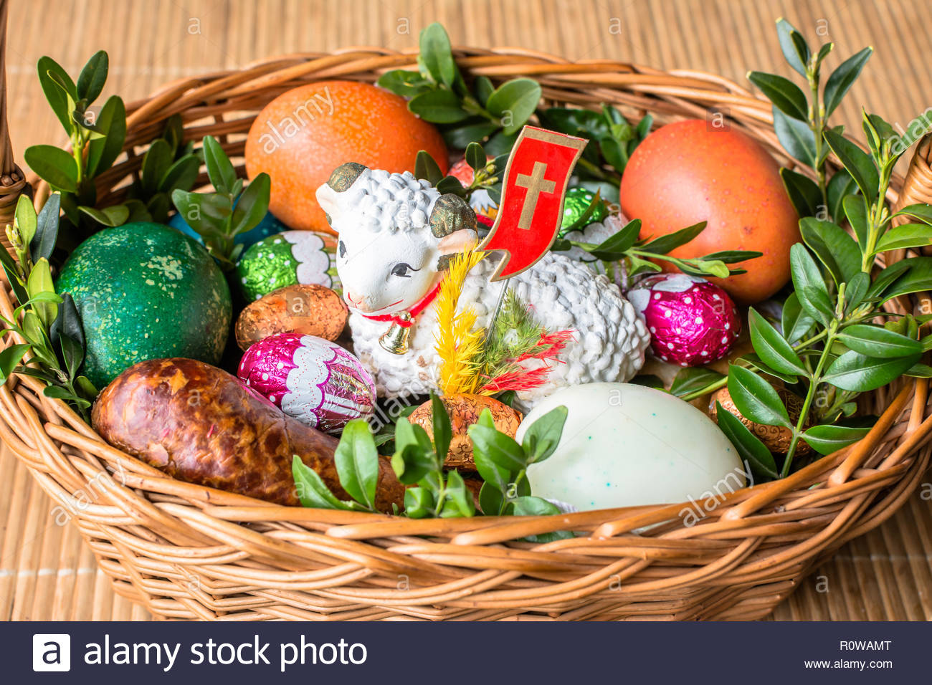

Poniedziałek 22.03.21
PISANKI
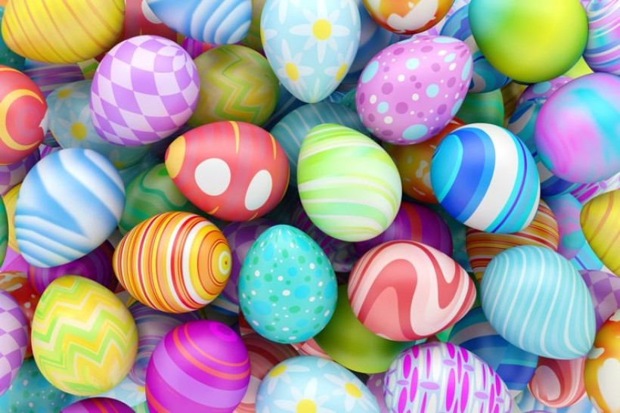
CELE OGÓLNE:
- Rozwijanie mowy
- Bogacenie wiadomości na temat zwyczajów wielkanocnych

- Zabawa ruchowo-naśladowcza „Zając tu” https://www.youtube.com/watch?v=zZmukr67LUc 2
- Ciekawostki na temat zwyczajów i tradycji wielkanocnych.
Jajko to znak wszelkiego początku narodzin i zmartwychwstania. Dzielimy się nim przed rozpoczęciem śniadania, życząc sobie pomyślności, zdrowia i błogosławieństwa Bożego. W ludowych wierzeniach jajko było lekarstwem na choroby, chroniło przed pożarem, zapewniało urodzaj w polu i w ogrodzie, a nawet powodzenie w miłości. Z jajka wykluwa się kurczątko, które jest symbolem nowego życia. Pisanki dawano w podarunku, jako dowód życzliwości i sympatii.
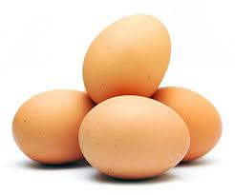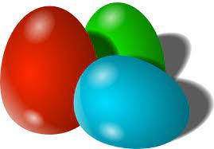
Chleb jest podstawowym pokarmem człowieka. Dzielenie się z nim i wspólne spożywanie jest od najdawniejszych czasów znakiem przyjaźni, życzliwości i poczucia wspólnoty.
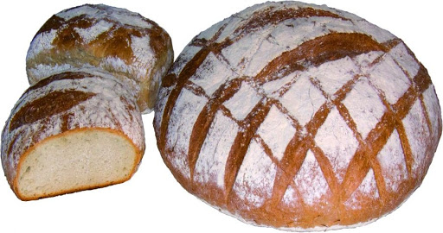
Palemka miała chronić ludzi, zwierzęta, domy przed ogniem, czarami i złem tego świata. Niezwykłą moc daje jej gałązka wierzby – drzewa najwcześniej okrywającego się zielenią.
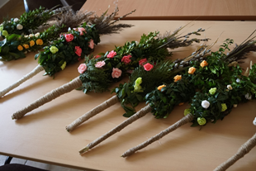
Mazurki przywędrowały do nas z kuchni tureckiej. Kunsztownie lukrowane i dekorowane bakaliami, przypominają wyglądem maleńkie tureckie dywaniki.
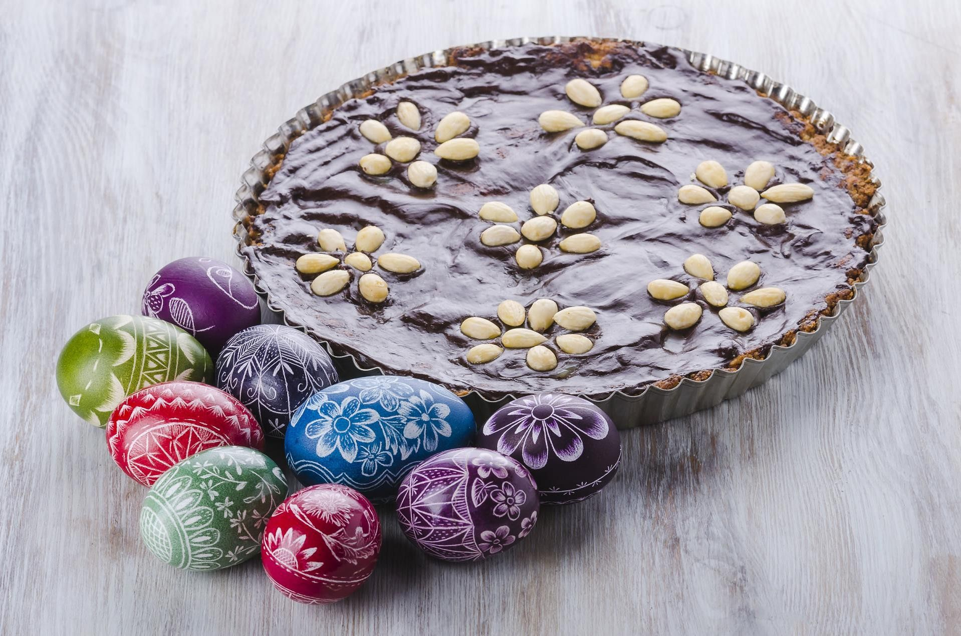
Chrzan, a także przyprawy – pieprz i sól, święci się, aby pamiętać o gorzkiej Męce Chrystusa. Dawniej śniadanie wielkanocne rozpoczynało się od zjedzenia całego korzenia chrzanu, żeby ustrzec się od bólu zębów i brzucha.
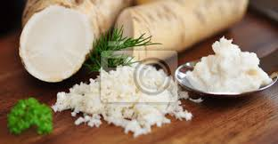

Baranek z czerwoną chorągiewką ze złotym krzyżykiem symbolizuje Chrystusa Odkupiciela. Stawiano go pośrodku stołu, żeby podczas wielkanocnych biesiad i uciech wierni nie zapominali o religijnym charakterze świąt.
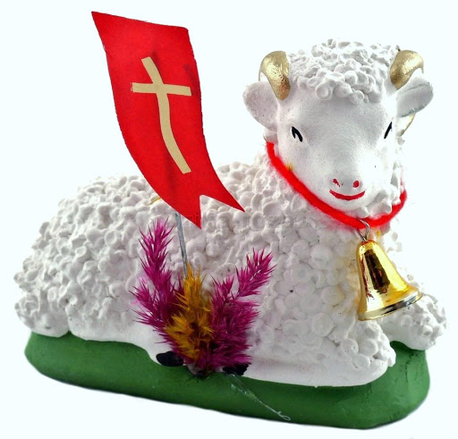
Kiedy gospodynie wypiekały baby drożdżowe, kuchnia musiała być zamknięta na klucz. Ktoś obcy bowiem mógłby zaszkodzić rosnącemu ciastu głośną rozmową albo złym wzrokiem. Wyjętą z pieca babę kładziono na poduszki i do chwili ostygnięcia przemawiano do niej szeptem.
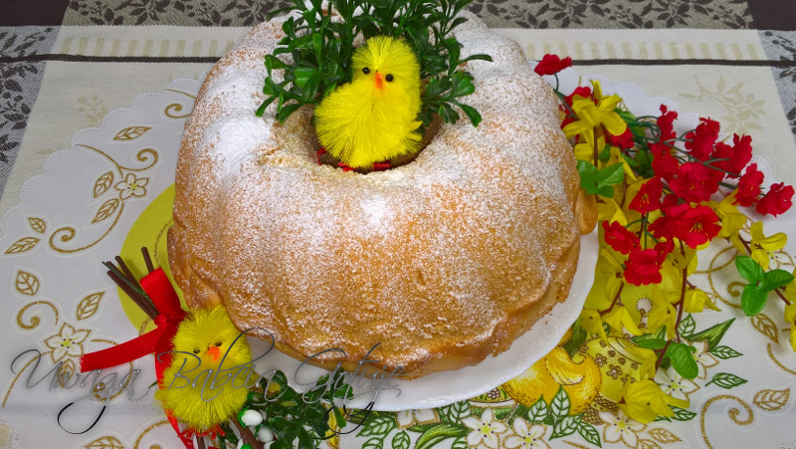
Zajączek obwieszcza wiosenną odnowę. Kiedyś jego wizerunek kojarzono z grzesznikami, którzy odbyli oczyszczającą pokutę. Potem zaczął obdarowywać dzieci łakociami i prezentami.
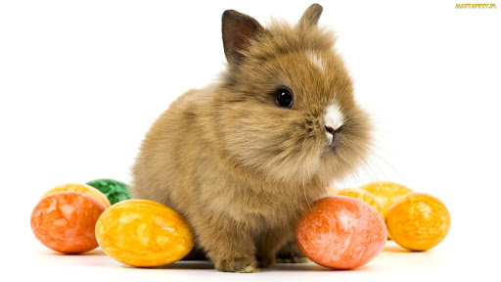
- Słuchanie wiersza D. Gellner „Pisanki”

,,Pisanki” D. Gellner

Patrzcie, ile na stole leży pisanek!
Każda ma oczy malowane, naklejane.
Każda ma uśmiech kolorowy
i leży na stole grzecznie,
by się nie potłuc przypadkiem
w dzień świąteczny.
Ale pamiętajcie! Pisanki nie są do jedzenia!
Z pisanek się wyklują Świąteczne życzenia.

- Rozmowa na temat treści wiersza:
- Co znajduje się na stole?
- Jak wyglądają pisanki?
- Co wykluje się z pisanek z wiersza?

5. Poznawanie ciekawostek na temat pisanek:
Legenda głosi, że Maria Magdalena, kiedy szła w niedzielę wielkanocną do grobu Chrystusa, zabrała ze sobą jajka, które miały być posiłkiem dla apostołów. Po spotkaniu Chrystusa, który zmartwychwstał, zauważyła, że jajka zmieniły kolor na czerwony. Od tej pory przyjął się zwyczaj malowania jaj na Wielkanoc.
Malowane we wzory jajko nazywa się pisanką, bo zgodnie z tradycją te wzory pisze się rozgrzanym woskiem na jajku, używając lejka ze skuwki od sznurowadeł oraz szpilki do robienia kropek. Gdy jajko z napisanym wzorem zanurzymy w farbie, a potem usuniemy wosk w gorącej wodzie, pozostanie jasny wzór na barwnym tle.
Kiedyś pisanki zakopywano pod progami domów, aby zapewniły mieszkańcom szczęście i dostatek. Skorupki jaj wielkanocnych rzucano też pod drzewa owocowe, aby zapobiec szkodnikom i sprowadzić urodzaj. Dziewczęta myły włosy w wodzie, w której gotowano jajka na pisanki, aby bujnie rosły i podobały się chłopcom.
W zabawie zwanej walatką lub wybitką toczono po stole pisanki lub uderzano nimi o siebie. Posiadacz stłuczonego jajka tracił je na rzecz właściciela nienaruszonej pisanki. Inną grą było rzucanie pisankami do siebie lub przerzucanie ich przez dachy kościoła.
- Wysłuchanie piosenki „Znaki Wielkanocy” - zaśpiewajcie z ZoZi https://www.youtube.com/watch?v=OCmZrAz3t-U 7

- Drogie dzieci, czas przygotowań do świąt Wielkiej Nocy, to również czas porządków. Mamy nadzieję, że każdego dnia pamiętacie o swoich obowiązkach, takich jak:
• Ścielenie swojego łóżka.
• Samodzielne ubieranie się (może nawet wybieranie sobie ubrań).
• Mycie zębów (najpierw samodzielnie, później poprawiają rodzice).
• Odkładanie zabawek na miejsce.
• Nakrywanie do stołu.
• Opróżnianie zmywarki.
• Odkładanie brudnych ubrań do pralki lub kosza na pranie.
Zachęcamy Was do pomocy rodzicom np. w wieszaniu prania lub chowaniu wypranych ubrań do szafy
- Na zakończenie -łączenie kropek i kolorowanie pisanki

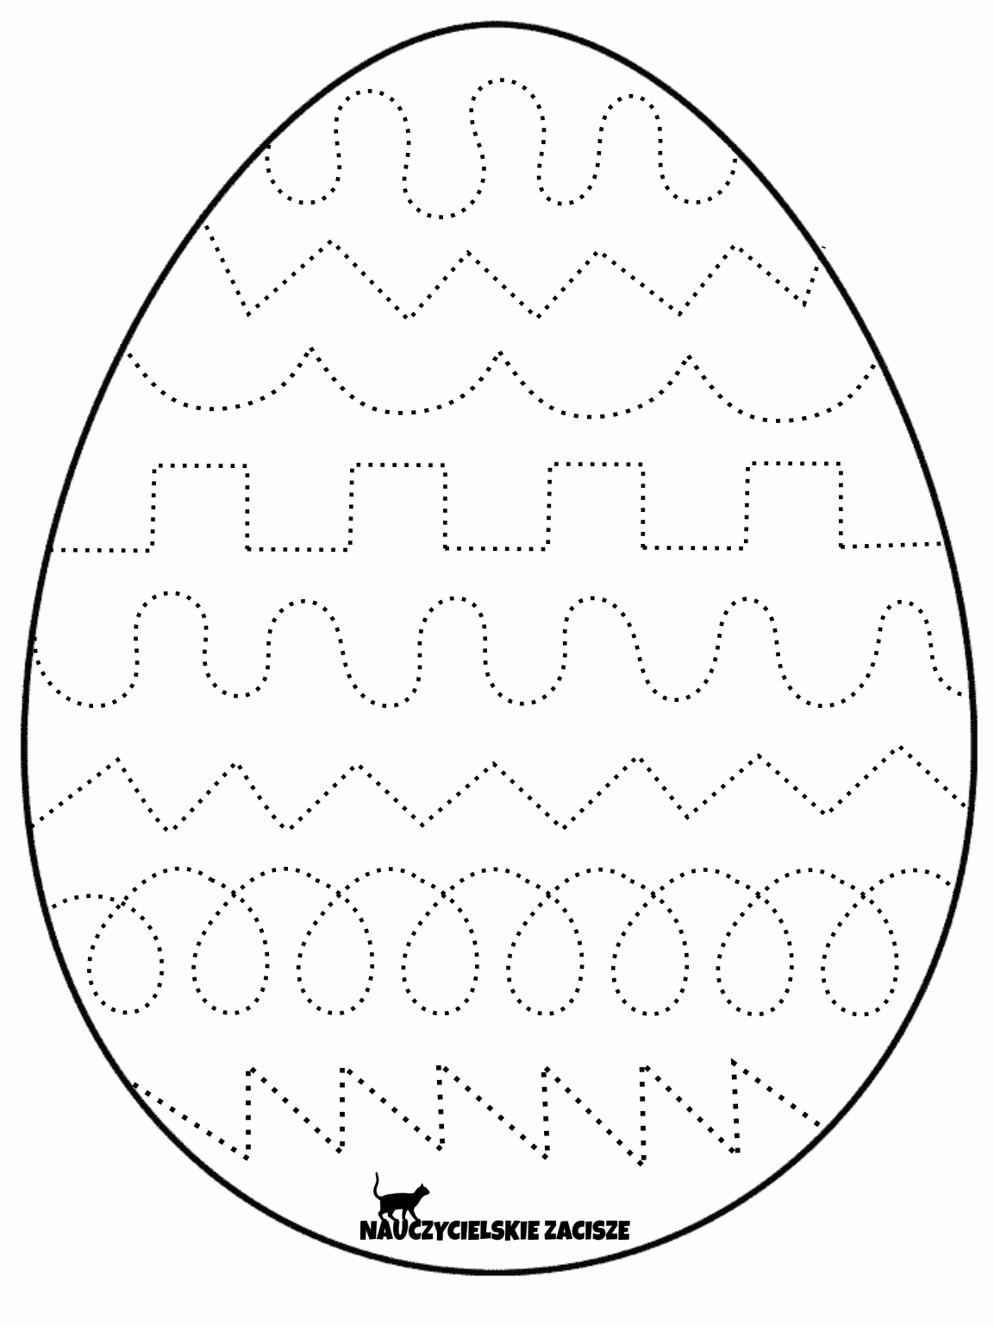
Wtorek 23.03.21
POTRAWY NA WIELKANOCNYM STOLE
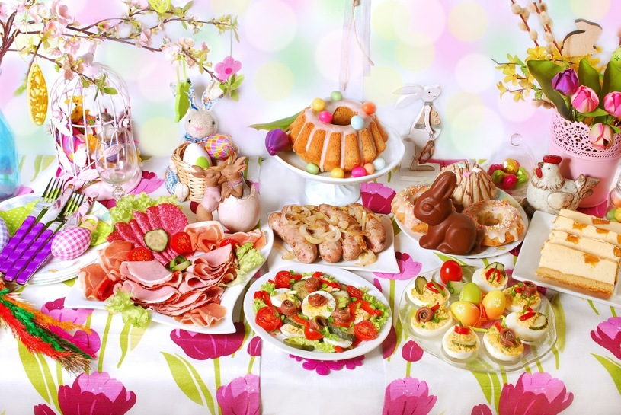
CELE OGÓLNE:
- przybliżenie tradycji wypieków wielkanocnych, zwrócenie uwagi na charakterystyczne ciasta
- rozwijanie umiejętności uważnego słuchania i wypowiadania się na temat wysłuchanego utworu

- Ćwiczenia uważnego słuchania wiersza E. Skarżyńskiej „Wielkanocny stół”
Nasz stół wielkanocny
haftowany w kwiaty.
W borówkowej zieleni
listeczków skrzydlatych
lukrowana baba
rozpycha się na nim,
a przy babie -
mazurek w owoce przybrany.
Palmy pachną jak łąka
w samym środku lata.
Siada mama przy stole,
A przy mamie tata.
I my.
Wiosna na nas
zza firanek zerka,
a pstrokate pisanki
chcą tańczyć oberka.
Wpuśćmy wiosnę,
Niech słońcem
zabłyśnie nad stołem
w wielkanocne świętowanie
jak wiosna wesołe!
- Po przeczytaniu wiersza należy wyjaśnić dzieciom niezrozumiałe słowa i wyrażenia,
takie jak np. oberek, haftowany, mazurek itp. a następnie zadać pytania
- Co leżało na wielkanocnym stole?
- Kto usiadł przy wielkanocnym stole?
- Kogo można wpuścić do domu?
- Co chciały robić pisanki na wielkanocnym stole?
3. Następnie warto przedstawić ilustracje przedstawiające charakterystyczne motywy świąt, porozmawiać o potrawach i o tym, że nie tylko jemy wspólnie ale przede wszystkim spędzamy ten czas wspólnie, razem.
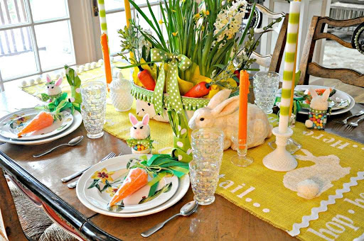
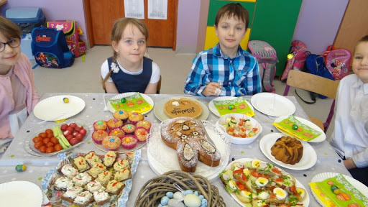

4. Zabawa plastyczna wzmacniająca motorykę małą
Przygotowujemy masę solną:
https://youtu.be/-ZPEv5b2kN8
Proponuję świąteczne ozdoby z masy solnej. Toczenie wałkowanie, modelowanie ozdób, na pewno wzmocni pracę rąk a efekt pomalowanej farbami ozdoby, przyniesie wielką radość.
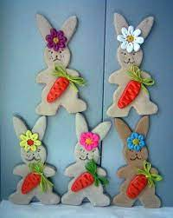
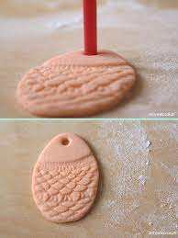
Środa 24.03.21
WIELKANOCNY BARANEK
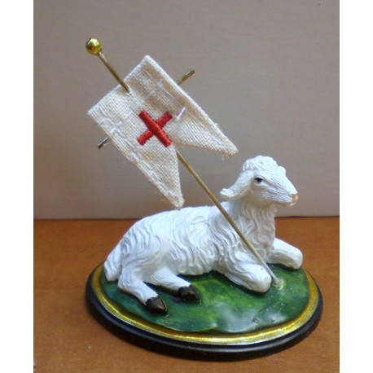
- Zabawa artykulacyjna, doskonaląca percepcję słuchową i orientację w przestrzeni „Z której strony beczy baranek?”.
Dziecko pozostaje siedząc na środku pokoju, z zamkniętymi oczami. Osoba dorosła z różnych stron nawołuje odgłosem naśladującym baranka. Zabawę można urozmaicić, wprowadzając dzwonienie dzwonkiem.
- Ćwiczenia uważnego słuchania opowiadania „Bajeczka wielkanocna”
A. Galicy
Wiosenne słońce tak długo łaskotało promykami gałązki wierzby, aż zaspane wierzbowe Kotki zaczęły wychylać się z pączków. - Jeszcze chwilkę – mruczały wierzbowe Kotki – daj nam jeszcze pospać, dlaczego musimy wstawać? A słońce suszyło im futerka, czesało grzywki i mówiło: - Tak to już jest, że wy musicie być pierwsze, bo za parę dni Wielkanoc, a ja mam jeszcze tyle roboty. Gdy na gałęziach siedziało już całe stadko puszystych Kotków, Słońce powędrowało dalej. Postukało złotym palcem w skorupkę jajka – puk-puk i przygrzewało mocno. - Stuk-stuk – zastukało coś w środku jajka i po chwili z pękniętej skorupki wygramolił się malutki, żółty Kurczaczek. Słońce wysuszyło mu piórka, na głowie uczesało mały czubek i przewiązało czerwoną kokardką. - Najwyższy czas – powiedziało – to dopiero byłoby wstyd, gdyby Kurczątko nie zdążyło na Wielkanoc. Teraz Słońce zaczęło rozglądać się dookoła po łące, przeczesywało promykami świeżą trawę, aż w bruździe pod lasem znalazło śpiącego Zajączka. Złapało go za uszy i wyciągnęło na łąkę. - Już czas, Wielkanoc za pasem – odpowiedziało Słońce – a co to by były za święta bez wielkanocnego Zajączka? Popilnuj Kurczaczka, jest jeszcze bardzo malutki, a ja pójdę obudzić jeszcze kogoś. - Kogo? Kogo? – dopytywał się Zajączek, kicając po łące. - Kogo? Kogo? – popiskiwało Kurczątko, starając się nie zgubić w trawie. - Kogo? Kogo? – szumiały rozbudzone wierzbowe Kotki. A Słońce wędrowało po niebie i rozglądało się dokoła, aż zanurzyło złote ręce w stogu siana i zaczęło z kimś rozmawiać. - Wstawaj śpioszku – mówiło – baś, baś, już czas, baś, baś. A to „coś” odpowiedziało mu głosem dzwoneczka : dzeń-dzeń, dzeń-dzeń. Zajączek z Kurczątkiem wyciągali z ciekawości szyje, a wierzbowe Kotki pierwsze zobaczyły, że to „coś” ma śliczny biały kożuszek i jest bardzo małe. - Co to? Co to? – pytał Zajączek. - Dlaczego tak dzwoni? – piszczał Kurczaczek. I wtedy Słońce przyprowadziło do nich małego Baranka ze złotym dzwonkiem na szyi. - To już święta, święta, święta – szumiały wierzbowe Kotki, a Słońce głaskało wszystkich promykami, nucąc taką piosenkę:
W Wielkanocny poranek Dzwoni dzwonkiem Baranek,
A Kurczątko z Zającem Podskakują na łące.
Wielkanocne Kotki, Robiąc miny słodkie,
Już wyjrzały z pączka, Siedzą na gałązkach.
Kiedy będzie Wielkanoc Wierzbę pytają.
3. Rozmowa nt. treści utworu:
-Kogo najpierw obudziło słońce?
-Kto był drugi?
- Kto trzeci?
-Dlaczego słońce budziło bazie, kurczaczka, zajączka i baranka?
-Jakie święta zbliżają się do nas wielkimi krokami?
-jak przygotowujemy się do świąt Wielkanocnych?
-Jakie znacie tradycje świąt Wielkanocnych?
4. Zaśpiewajcie z Zozi piosenkę „Znaki Wielkanocy” którą słuchaliście
w poniedziałek.
https://www.youtube.com/watch?v=OCmZrAz3t-U
- Zabawa ruchowa przy piosence „Znaki Wielkanocy”
Przygotujcie miejsce na podłodze, nagranie piosenki i poduszkę.
Poduszka położona na podłodze to gniazdo, a dziecko udaje kurę.
Kiedy dziecko słyszy nagranie swobodnie biega po pokoju, na
przerwę w muzyce udaje kurę, która wysiaduje jajka - kuca na
poduszce. Zabawę powtórzcie kilka razy.
3. Ćwiczenia matematyczne z pisankami.
Za pisanki mogą posłużyć klocki, kolorowe patyczki, nakrętki itp.
5+5= 10
(Ada liczy ile jest pisanek w jednej misce,
w drugiej. I ile jest ich razem?)
8+2=10
(Ile jest pisanek na talerzu? Ile dziadek do nich
dokłada/dodaje? Ile jest ich łącznie/razem?)
10 - 2=8
(W koszyczku było 10 pisanek, Ada zabrała 2, ile
zostało pisanek w koszyczku?)
- Propozycje pracy plastycznej „Baranek”
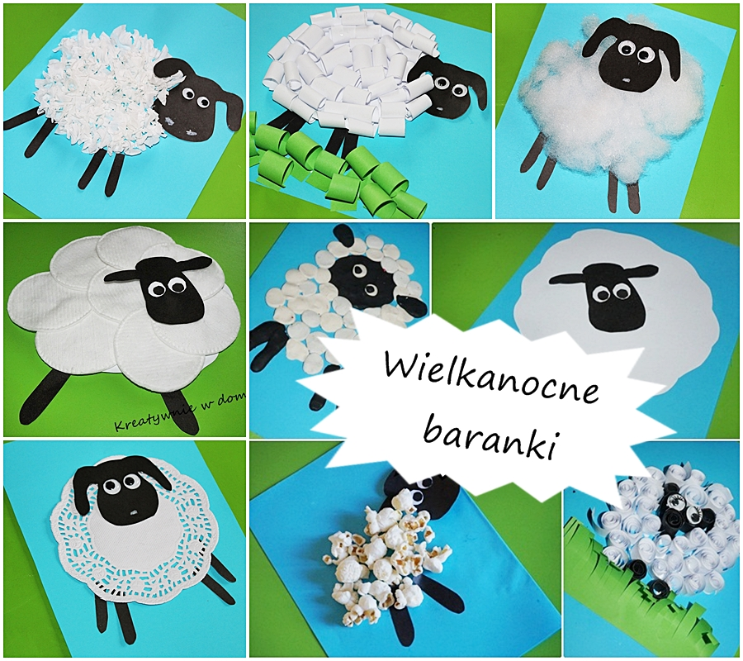
Czwartek 25.03.21
Jajka
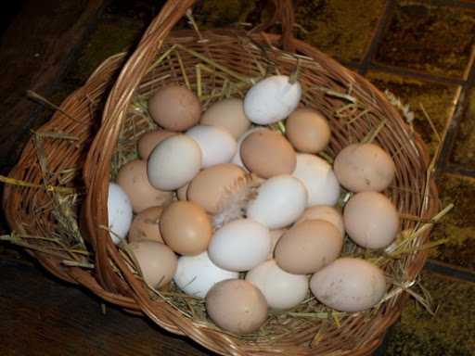

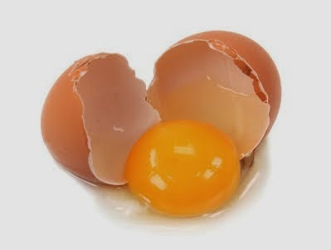

- Zabawy badawcze „Wokół jajka”. (potrzebne jajko surowe i
ugotowane)
Zabawa badawcza – Poznajemy budowę jajka.
Dziecko podaje przykłady zwierząt, które wykluwają się z jajek.

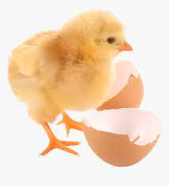

Rodzic rozbija jajko, dziecko ogląda jego zawartość; nazywa
poszczególne części składowe: skorupka, białko, żółtko.
Rodzic zwraca uwagę na zarodek i wyjaśnia dziecku, że kurczątka
wykluwają się z jajek, w których są zarodki.
Rodzic pokazuje dziecku dwa jednakowe jajka. Prosi, aby się
zastanowiło, po czym można poznać, że jedno z nich jest surowe,
a drugie gotowane. Dziecko podaje swoje propozycje. Następnie rodzic
wprawia w ruch obrotowy oba jajka. Dziecko obserwuje ich ruchy
i określa, które z nich kręci się szybciej. Rozbijają jajko i sprawdzają, czy
dziecko miało rację.
Jajko surowe obraca się tylko przez chwilę, a potem się zatrzymuje.
Powodem jest jego płynny środek, który porusza się wewnątrz skorupki w
różne strony, co hamuje szybkie poruszanie się jajka.
• Zabawa badawcza – Jajka i woda.
Jajka surowe, jajka ugotowane, szklane naczynia, sól, łyżka.
Dziecko bada zachowanie w wodzie jajka surowego i jajka ugotowanego
– wkłada je kolejno do przezroczystego naczynia z wodą i obserwuje ich
zachowanie.
• Do wody w przezroczystym naczyniu wkłada surowe jajko i dosypuje
stopniowo sól (około 10–12 łyżek soli). Obserwuje, co dzieje się z
jajkiem.
- Obejrzenie eksperymentów z jajkiem w wersji filmowej:
https://youtu.be/dtsnC2am0_w
- Wykonanie pracy plastycznej – do wyboru:
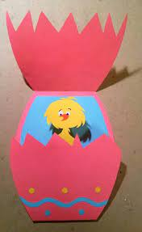
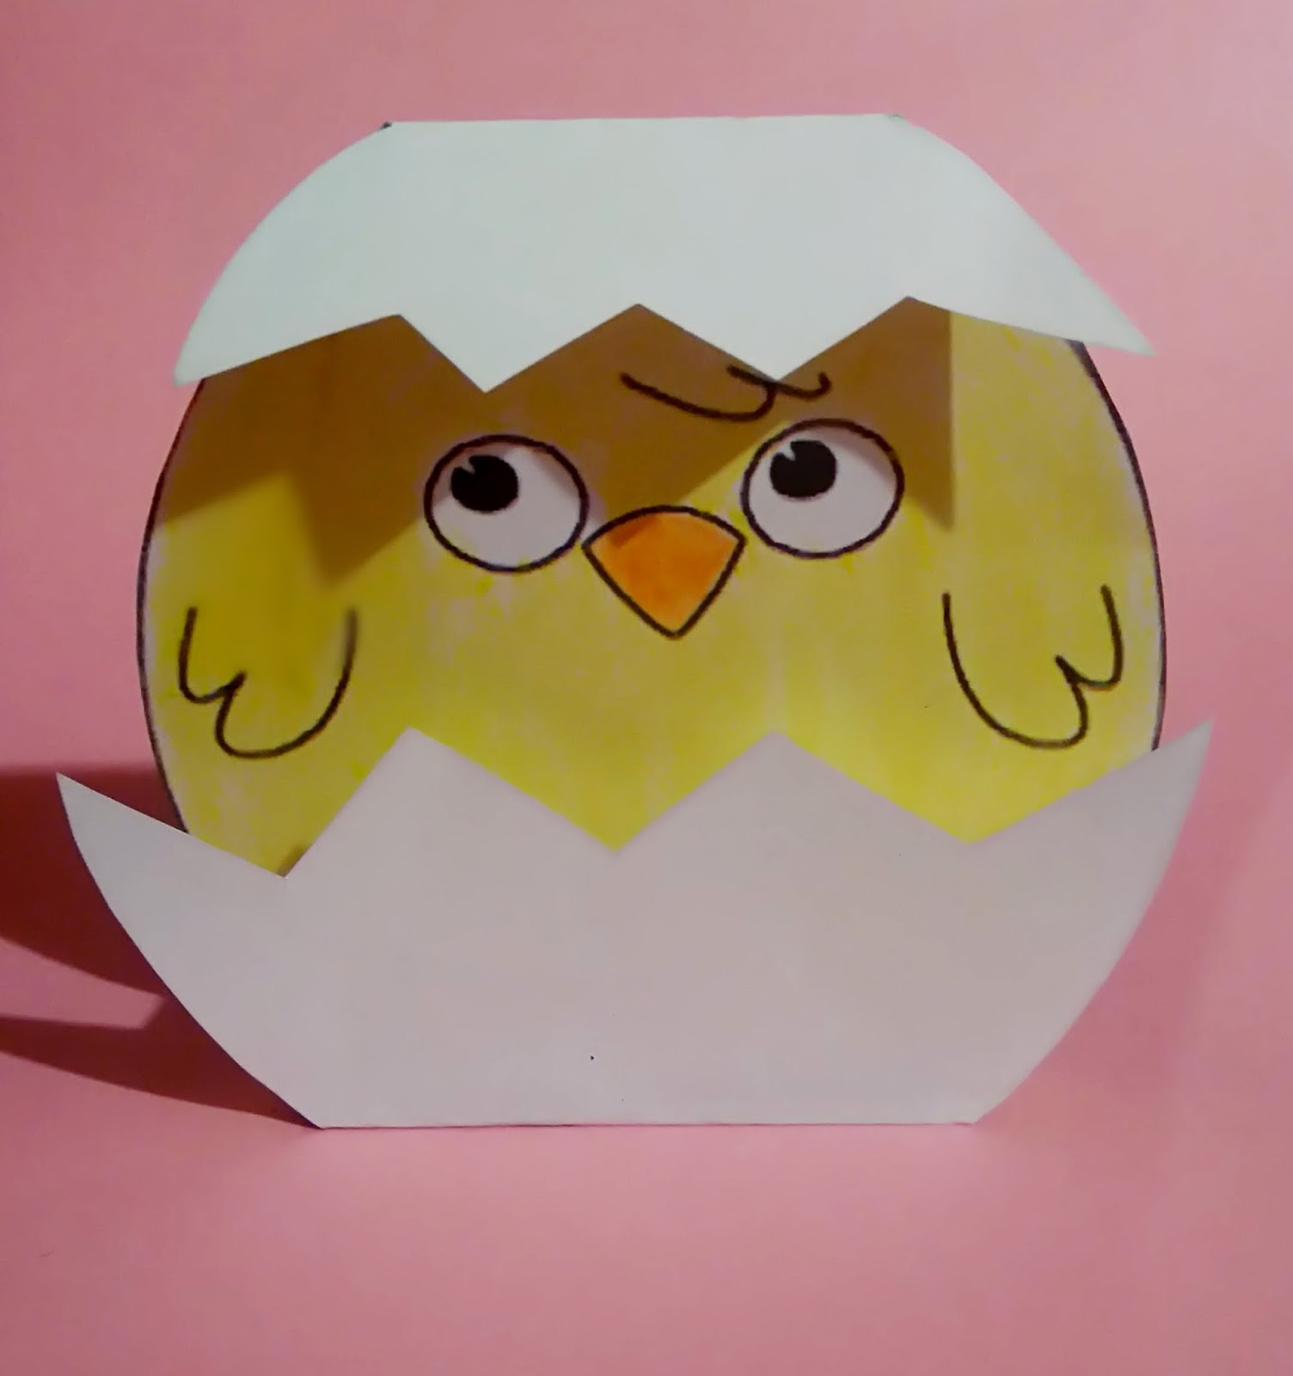
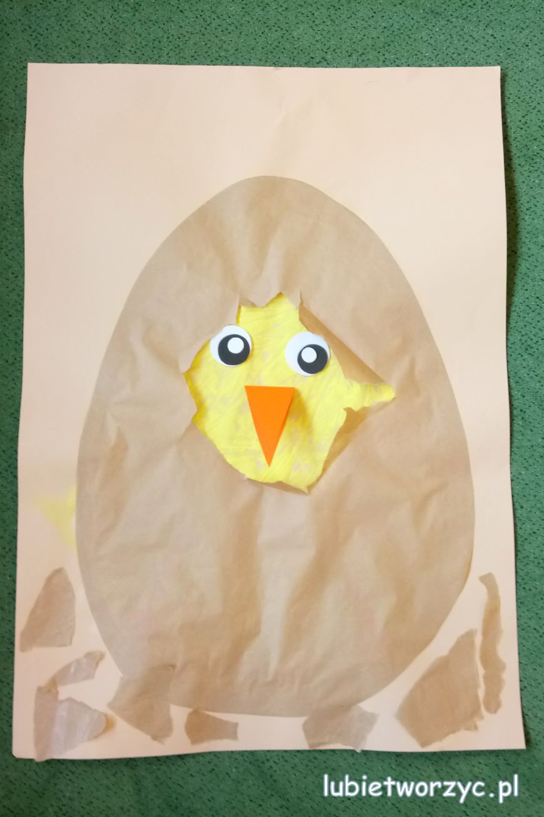
Piątek 26. 03.21
Wielkanocne łamigłówki
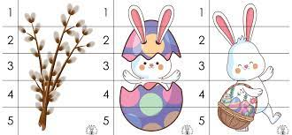
- Rozwiązywanie zagadek o tematyce wielkanocnej:
Wielkanocna zupa,
w niej kiełbaska pływa.
Jest tam też jajeczko,
żółte jak słoneczko. (ŻUREK)

Co to za gałązka,
co kotków ma bez liku
i chociaż nie zamruczy –
miła jest w dotyku? (BAZIE)

Leży w koszyczku
pięknie wystrojone,
malowane, pisane,
drapane lub kraszone. (PISANKI)

Jeden taki dzień
w całym roku mamy,
że gdy nas obleją,
to się nie gniewamy. (ŚMIGUS-DYNGUS)

Wiklinowy koszyk
pięknie ozdobiony,
święconymi produktami
po brzegi wypełniony. (KOSZYCZEK ZE ŚWIĘCONKĄ)

Potulne zwierzątko
z masła ulepione,
małą chorągiewką
wdzięcznie ozdobione.(BARANEK)
Rysowanie odpowiedzi na zagadki.
- „Wiosenne porządki” – zabawa usprawniająca aparat artykulacyjny
Rodzic opisuje i demonstruje dziecku opisane niżej ćwiczenie
Dziecko: Otwieramy okno - otwiera buzię
Sprawdzamy czy ciepło na dworze - wysuwa język między zęby
Myjemy szyby - Szoruje językiem po zębach
Wycieramy kurze - przesuwa szerokim językiem po podniebieniu
Układamy w szafach ubrania - Otwiera buzię i dotyka kolejno wszystkich zębów najpierw na dole, a potem na górze
Pierzemy firanki - parskanie
Jest już pięknie posprzątane – cmokanie
- Znajdź drogę zajączka do pisanek:
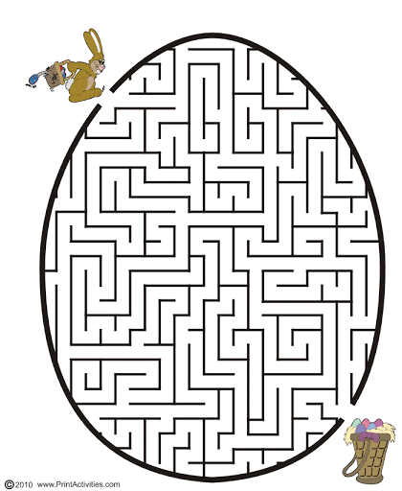
- Propozycja wykonania puzzli wielkanocnych:
- Wzór puzzli odwracamy na drugą stronę, następnie na odwrocie dziecko rysuje obrazek o tematyce wielkanocnej, a następnie wycina puzzle, układa je i nakleja na czystą kartkę,
- kolorowanie obrazka o tematyce wielkanocnej, rozcinanie go po narysowanych liniach, składanie w całość i naklejanie na czystą kartkę

